**Сказочный мир Пушкина**

**Электронная игра-конкурс**

30 марта для 5-6-х 5В классов было проведено мероприятие – **электронная игра-конкурс «Сказочный мир Пушкина».**

Мероприятие подготовлено и проведено заведующей библиотекой Галиной Эдвардовной Дежиц.

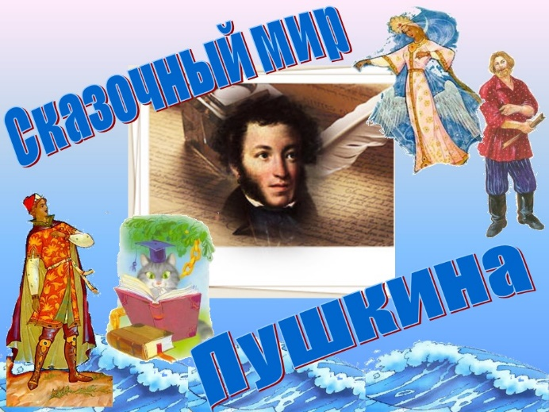***Цель проведения:*** способствовать формированию читательского интереса к творчеству А.С.Пушкина.

Пушкин сопровождает нас всю жизнь. Он входит в наше сознание с самого раннего детства, пленяя душу ребенка чудесной сказкой с синим ее лукоморьем, морскими богатырями, таинственной золотой рыбкой. Строчки стихов Александра Сергеевича, словно тропинки, ведут нас в страну его поэзии. Кого только не встретишь на этих неведомых дорожках! И гордого Гвидона. И белую царевну Лебедь. И бойкого, озорного и лукавого Балду. И чародея Черномора. И славного Руслана. Идут и идут годы, а пушкинские строки бегут, как волны, сквозь время и радуют нас.

В чём особенность сказок А.С. Пушкина? Это, как правило, динамичный сюжет, необычные ситуации и события, полные чудес и роскоши. И хотя написаны сказки в стихах, но дети всегда на «ура» воспринимают их, так как изложены они простым и понятным языком.

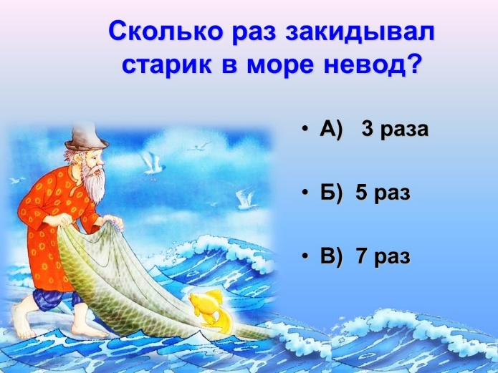Проверить насколько хорошо знают сказки Пушкина учащиеся 5-6-х классов помогла электронная игра-конкурс «Сказочный мир Пушкина».

В начале мероприятия заведующая библиотекой спросила ребят, что они знают о Пушкине? Дети по очереди рассказывали те факты биографии поэта, о которых они вспомнили с уроков литературы, называли стихи, которые учили наизусть.

Далее ребята с удовольствием отвечали на вопросы игры-конкурса и показали себя настоящими знатоками всех сказок Пушкина. Кроме того, ребята делились друг с другом своими впечатлениями о прочитанных сказках, называли самые полюбившиеся, рассказывали, чем привлекают их поэтические сказки Пушкина, характеризовали героев этих сказок.

Фотографии мероприятия см. в разделе «Фотоальбомы» на страничке «Информационно-библиотечный центр»